Для того чтобы игра приносила радость ребёнку и взрослому, психологи рекомендуют взрослым придерживаться некоторых правил при организации игр «на дому».
1. Заинтересовывайте ребёнка игрой, но не заставляете его играть. Игра должна продолжаться до тех пор, пока она всем приятна. Удерживайтесь от обидных замечаний «Ах ты глупый! Мне неинтересно» и т. п. Не получается – переключите его внимание на другое дело.
2. Оживите игру увлекательной сказкой или рассказом, игрушками, переодеванием и т.д. Придумывайте! Фантазируйте!
3. Чем больше у ребенка развито какое – то качество, тем сильнее оно жаждет проявления. Подвижному ребёнку больше хочется побегать, побороться, поиграть в подвижные игры, любознательный ребенок больше заинтересуется познавательной игрой.
4. Не сдерживайте двигательную активность, эмоциональные проявления ребёнка, создавайте в игре непринуждённую обстановку, чтобы можно было, и попрыгать от восторга, и сделать на «радостях» кувырок на коврике, и полететь под потолок на папиных руках.
5. Умейте в играх честно признавать своё поражение. Трудно придумать большую награду ребёнку. Не бойтесь, что ваш авторитет при этом пострадает. Но и не поддавайтесь специально, дабы не вызвать у ребенка негативных эмоций. Именно проигрыш в игре, безопасной для ребенка ситуации, помогает ему научиться справляться с отрицательными переживаниями.
6. Больше хвалите за успехи!

составитель

педагог-психолог

Можжухина Юлия Михайловна

МКДОУ "Елань-Коленовский детский сад общеразвивающего вида №1"

Новохоперского района

Воронежской области

2014 год

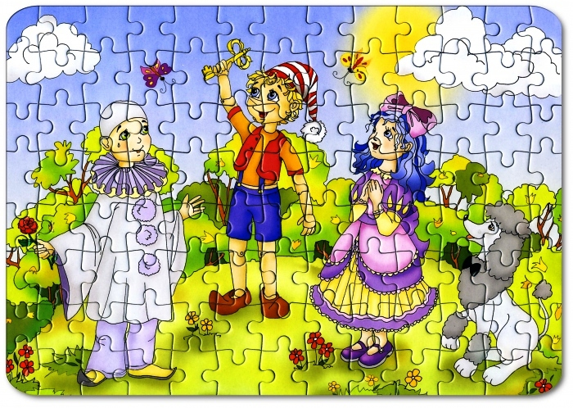

«Ребенок играет не только с игрушками, он играет словами, ситуациями, событиями, он играет

со всем миром. Если маленький ребенок ничего не придумывает, если его творчество не изливается из него мощным ярким потоком, тогда надо бить тревогу и думать, что такое произошло с ребенком, здоров ли он…»

Солнце. Нарисовать на бумаге большой желтый круг. Затем поочередно (один штрих делает ребенок, следующий - мама или папа и т.д.) пририсовать к солнцу как можно больше лучей.
Комплементы. В эту игру можно играть вдвоём или большой компанией. Все по очереди говорят каждому из участников что-то приятное. За лучший комплимент- приз.

Змея. Нарисовать большую змею. Теперь нужно разрисовать змеиную кожу, поочередно нанося разноцветными фломастерами узор из звездочек, точек, волнистых и зигзагообразных линий и т.д.
Лужок с цветами. Немного увлажнить акварельные краски. Смочить в краске пальцы (каждый палец - своей краской) и на листе бумаги, ставя отпечатки пальцев, "нарисовать" травинки, цветы и т.д. Лепестки цветов пририсовываются фломастером вокруг отпечатков.
Идеи для совместных игр
родителей и детей.
Железная дорога. Нарисовать фломастером поезд. Затем "посадить" в каждый вагон какое-нибудь животное - в один, например, слона, в другой утку и т.п. Родители и ребенок рисуют поочередно или вместе.
Поиск. Сообща рассматривать книжку с картинками. С первой картинки начинается игра: "Я вижу что-то, оно красное! Что это?" Когда это что-то будет найдено, поменяться ролями.
Выдумывать истории. История, которая рассказывается в книжке с картинками, изменяется: к картинкам сообща придумываются новые события.
Цепная реакция. Костяшки домино установить на короткое ребро одну за другой. Прикоснуться к последней в ряду - все костяшки попадают. Или строить из них как можно более высокую.
Зеркало. Попробуйте скопировать движения друг друга, стараясь сделать их максимально синхронными, как в зеркале.

Тренировка памяти. На подносе укладываются различные небольшие предметы, например игрушечный автомобиль, конфетка, карандаш, точилка, расческа, ложка... В течение короткого времени ребенок запоминает, что лежит, потом поднос чем-нибудь накрывают. Что под покрывалом? Затем поменяться ролями.
Пальчиковые игры. Любой стишок можно "рассказать руками". Можно показать друг другу маленький спектакль, или "театр теней".
Цепочка слов. Повторы хорошо развивают память. По очереди произносите новое слово, не забывая при этом проговаривать уже названные. К примеру, один из вас говорит: «Окно», второй: «Окно, цветок»; первый: «Окно, цветок, горка», второй: «Окно, цветок, горка, леденцы — и т.д.
Вспомни, не глядя. Попросите ребенка закрыть глаза и сказать, сколько в комнате картин, фотографий, какого цвета шторы, обои. Можно разнообразить игру внося что-то новое в комнату.

